***Chablé Hotels, diseño que inspira armonía con la naturaleza*** 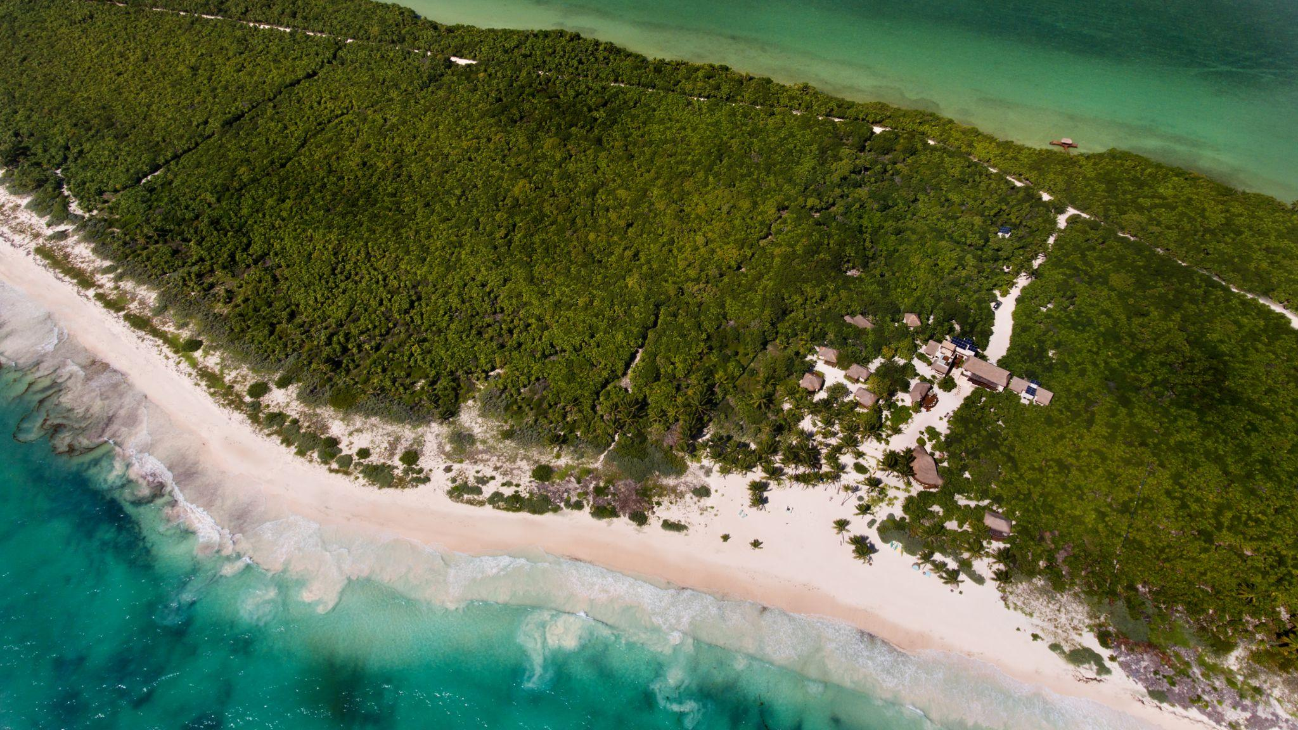

* Impulsados por el compromiso de convertirse en uno de los primeros hoteles en México que operen de manera completamente sustentable, ***Chablé Hotels*** provee una experiencia que honra el pasado, abraza el presente y forma el futuro.

**Ciudad de México, a 15 de noviembre de 2022.-** ***Chablé Hotels*** –marca mexicana sostenible de hoteles *boutique* de ultra lujo– comparte su propósito de vivir en armonía con la naturaleza, así como de respetar los ritmos propios de la vida, por lo que a través de programas especializados ha implementado estrategias para lograr su objetivo de reducir su huella de carbono y auto-sostenibilidad, desde la eliminación de plásticos de un solo uso, hasta el diseño ecológico en cada una de sus propiedades.

Los proyectos arquitectónicos tanto de ***Chablé Yucatán***, como de ***Chablé Maroma***, consideraron dentro de su planeación un propósito y una relación simbólica con el medio ambiente, así como con los paisajes naturales y las raíces mayas, esforzándose por identificar y atender las necesidades del presente y así proteger al planeta para las generaciones futuras.

En cada hotel ***Chablé***, se hizo un uso inteligente de suelo y se consideró la topografía, ubicación, paisajes naturales, uso de energías limpias y materiales renovables de las construcciones para crear espacios diseñados que tengan una conexión directa con la naturaleza. Tanto en exteriores como en interiores, las propiedades están cuidadosamente pensadas para satisfacer las necesidades de bienestar de los huéspedes, mientras aseguran la implementación de prácticas sustentables.

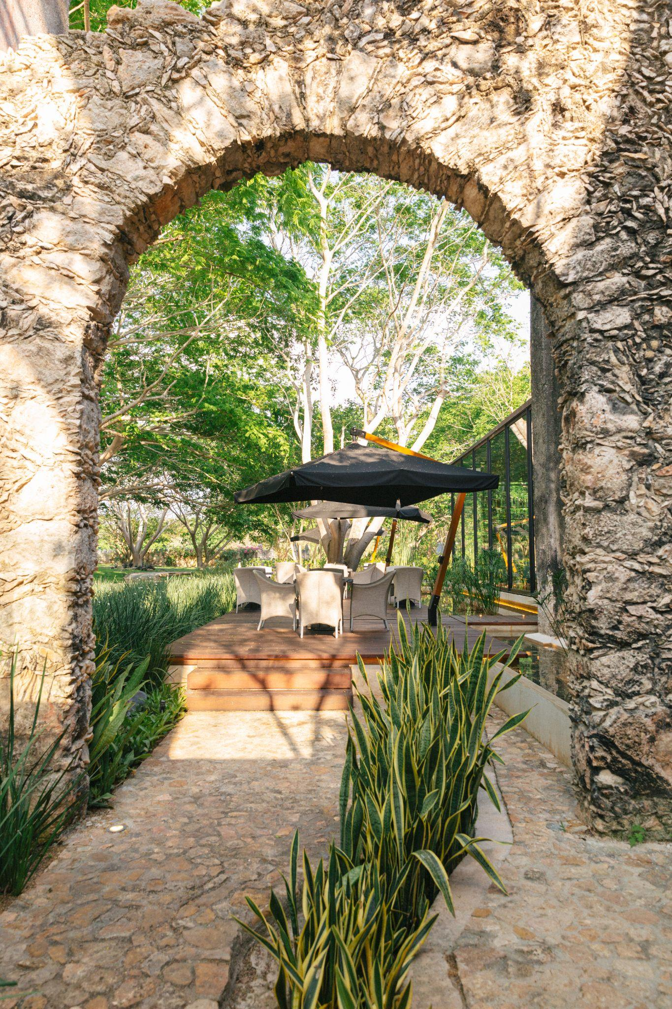

Las propiedades de ***Chablé Hotels*** han sido construidas de forma responsable para convertirse en una extensión de los paisajes y culturas en los que se encuentran. Para el proyecto detrás de ***Chablé Yucatán***, por ejemplo, se reutilizaron materiales provenientes de una hacienda del siglo XVI, dándole un nuevo propósito a enormes muros y piedras para la creación de edificaciones contemporáneas –como las casitas, villas y restaurantes–, provocando así un impacto ambiental mínimo. En el diseño de los interiores, las raíces y troncos de árboles caídos fueron re-esculpidos como muebles únicos en su tipo, ubicándolos en los diferentes cuartos y espacios dentro de la hacienda para aprovechar su inherente belleza orgánica.

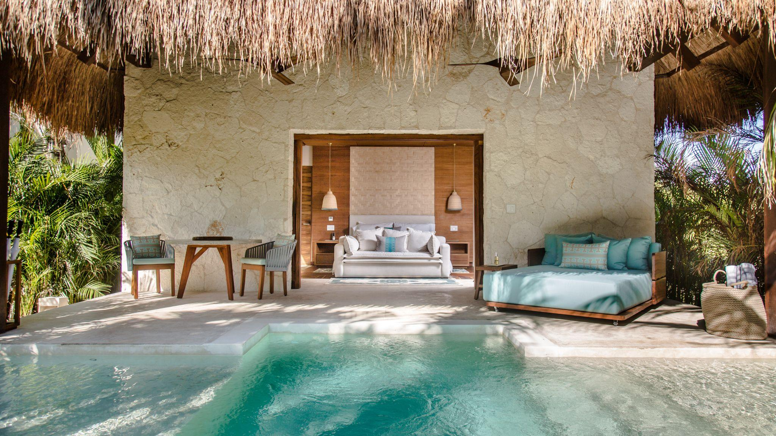

En ***Chablé Maroma***, un hermoso santuario de bienestar ubicado a la orilla del mar, se diseñaron algunos elementos utilizando materiales propios de la península, como las columnas soporte, creadas con troncos de árboles de zapote y chaca; y las terrazas, áreas comunes y pasillos, con madera de parota tropical. Todo esto con el propósito de minimizar el impacto en la región, resguardando los manglares y las capas freáticas de la zona.

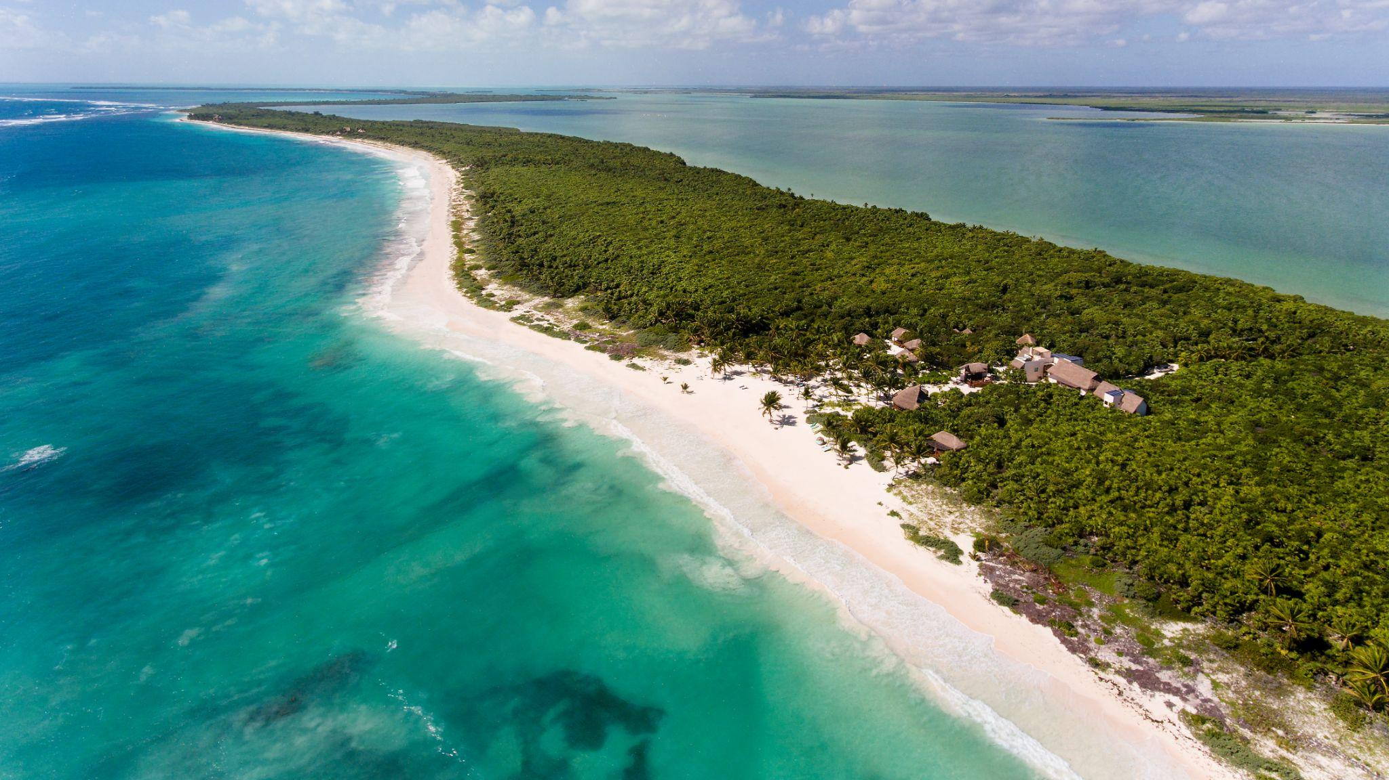

También es el caso del próximo a abrir, ***Casa Chablé*** ubicado en la Riviera Maya, donde ***Chablé Hotels***yla galardonada diseñadora de interiores Paulina Morán, colaboraron de nuevo para una remodelación completa de la propiedad, con el propósito de continuar la fuerte relación con la naturaleza, el lujo y la comodidad.***Casa Chablé***está decorado de manera elegante y acondicionado con hermosos muebles de madera sostenible de Parota y detalles de diseño indígena elaborados por artesanos locales.

En la actualidad, nos enfrentamos a diferentes retos ambientales, de los cuales surgen necesidades de una planeación y uso sustentable y responsable de nuestros recursos, es por esto que la operación de ***Chablé Hotels*** ve como obligación adaptar y reducir los impactos en el planeta, para continuar con la misión diaria de redefinir el bienestar a través de la sustentabilidad y *crear un balance entre el medio ambiente y el uso de los recursos naturales.*

**Chablé Hotels** es la combinación perfecta entre la naturaleza y la arquitectura contemporánea, honrando el paso del tiempo, preservando la historia, la cultura y la naturaleza.

Para conocer más acerca de la oferta y los proyectos sustentables de ***Chablé Hotels***, por favor visite [ChableHotels.com](http://chablehotels.com) o a través de [*Instagram*](https://www.instagram.com/chableyucatan/), [*Twitter*](https://twitter.com/chablehotels) y [*Facebook*](https://www.facebook.com/chableyucatan/).

###

**Acerca de *Chablé Hotels***

Espacios sustentables con un diseño y una arquitectura impecables en armonía con la naturaleza, que fusionan a la perfección experiencias gastronómicas únicas con un servicio del corazón, y cuyos detalles interactúan con las tradiciones locales, la naturaleza, la comunidad y el legado de los destinos en los que se encuentran, definen a *Chablé Hotels*. Una colección de hoteles *boutique* de ultra lujo que dan una cálida bienvenida a todos aquellos que buscan un lugar dentro de los paisajes naturales e históricos más diversos de México. Los elementos distintivos de *Chablé Hotels* son la sustentabilidad como el eje central de todas sus operaciones; una arquitectura y diseño en medio de paisajes naturales para fomentar una conexión cercana con la naturaleza; el bienestar redefinido como una mejora de la vida en un espacio que ayude a reconectar, reír y celebrar la mente, cuerpo y alma; un servicio de corazón en el que sus colaboradores crean conexiones con cada uno de sus huéspedes y exceder sus expectativas con un trato empático, amable y entusiasta; además de experiencias gastronómicas únicas, diseñadas por el afamado chef Jorge Vallejo, cuyo restaurante *Quintonil* en la Ciudad de México ha sido galardonado varias veces como uno de ‘*Los 50 mejores restaurantes del mundo*’. Debido al cuidado y perfeccionamiento en cada uno de los detalles que ofrecen sus servicios y espacios, sus propiedades insignia han sido acreedoras a diversos reconocimientos a nivel mundial: *Chablé Yucatán* por ejemplo, ha sido galardonado con el *Prix Versalles*, un premio internacional promovido por la *UNESCO* y la *Unión Internacional de Arquitectos*, como el *‘Mejor hotel en el mundo’* - 2017; un año después, su restaurante *Ixi’im* ganó el mismo premio como el ‘Mejor restaurante en el mundo’ - 2018; el ‘*Travel & Leisure The Top 5 International Spas’* - 2020; el ‘*Condé Nast Traveller The Best Hotels & Resorts in Mexico & South America*’ - 2019; el ‘*Elite Travel Top Three Spa Resorts in the World*’ - 2019; y el ‘*Spa & Wellness MexiCaribe Luxury Resort Spas*’ - 2019, entre muchos otros más. *Chablé Maroma* por su parte, destaca por haber obtenido también el *Prix Versalles* como el ‘*Mejor hotel en Norte América*’ - 2020. Para más información, por favor visite [chablehotels.com](https://chablehotels.com/) o a través de [*Instagram*](https://www.instagram.com/chableyucatan/), [*Twitter*](https://twitter.com/chablehotels) y [*Facebook*](https://www.facebook.com/chableyucatan/).

**CONTACTO**

Mariana Espíritu | Sr. PR Expert

[mariana.espiritu@another.co](mailto:mariana.espiritu@another.co)